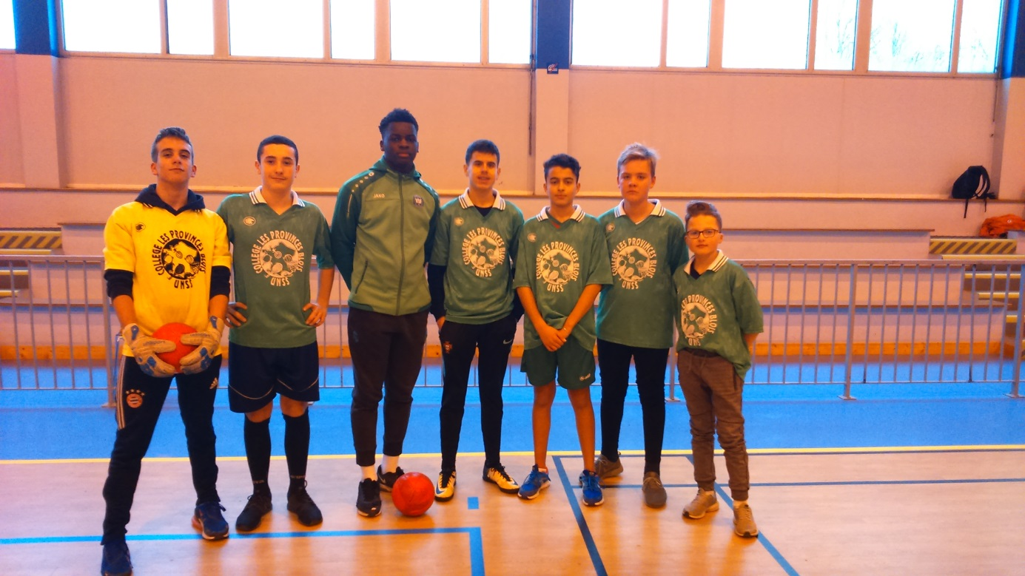
L’équipe Minimes garçons des Provinces.
De gauche à droite : Paco, Flavio, Brayan, Lukas, Assad,Hugo, Mael

RESULTATS FINALE DE DISTRICT FUTSAL

Mercredi 9 janvier avait lieu les finales de district en futsal. Trois équipes de l’AS LES PROVINCES étaient sur le pont et elles ont connu des succès différents.
Nos filles gagnent leur finale contre Bégon 6 buts à 1, et se qualifient pour la finale départementale du 23 janvier. Bravo à NELLYA, LILOU, MARWA, AUDREY , CAMILIA, CLEA, sans oublier les absentes ANGELE et ADELE…

Nos benjamins garçons ont connu le même succès… et se qualifient aussi pour la finale départementale du 23 janvier. Bravo à THOMAS, ZYAD, UDO, CORENTIN (les deux !!!) et KILLYAN.

Nos Minimes eux, ne sont pas bien rentrés dans la compétition et finissent malheureusement 2^{ième} et manquent donc la qualification…Il nous reste le tournoi lycée en cadet auquel nous allons participer !

VIVEMENT LA SUITE AU 23 JANVIER !!!

